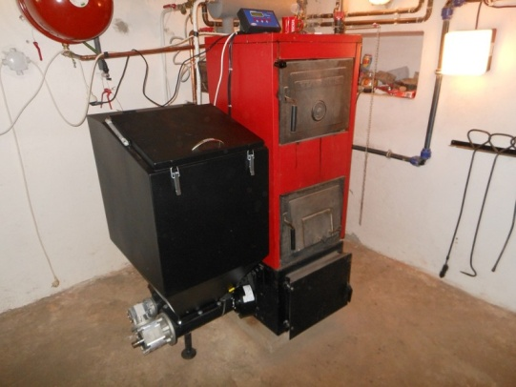
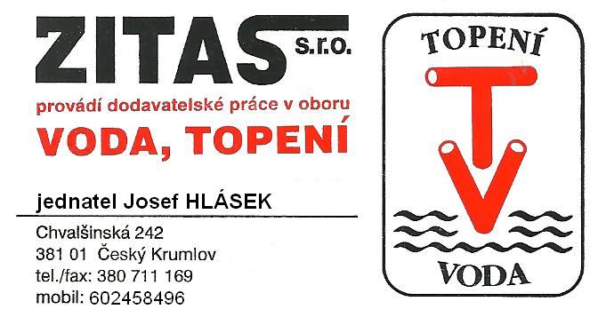

Firma ZITAS s.r.o. nabízí přestavby pro litinové a ocelové kotle.

Sadu je možné použít pro kotle: VIADRUS, DAKON, ATOMA, OPOP, ATD. ..
KOTLE SPLŇUJÍ 3. EMISNÍ TŘÍDU dle ČSN EN 303-5

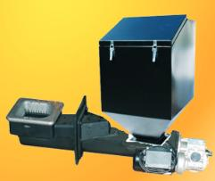
Výhody a přednosti kotle po přestavbě
- Nízké pořizovací náklady, oproti novému kotli
- Nízké provozní náklady, oproti plynu a elektřině (až 50%)
- Plně automatický provoz až několik dnů
- Ovládání přes pokojový termostat
- Dokonalé spalování, nezatěžuje okolí splodinami
- Splňuje emisní třídu 3. dle ČSN EN 303-5

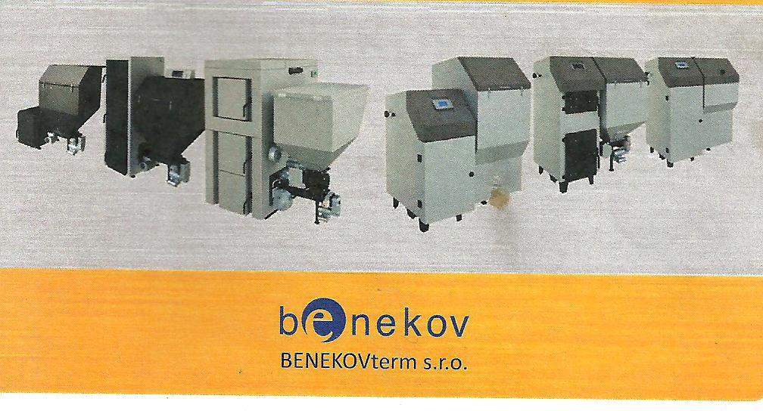
Dále firma ZITAS s.r.o. nabízí
instalaci nových kotlů firmy
Benekov s.r.o. a dalších.

Jednatel ZITAS s.r.o. Josef Hlásek tel.:602458496
Miroslav Janošťák tel.:602156166

